HỌ VÀ TÊN : Lâm Vĩnh Kiện

LỚP : 10_ĐH_TMĐT

MSSV : 1050070008

**BÀI TẬP 4 LÝ THUYẾT**

**Câu 1:**

**Bước 1:**

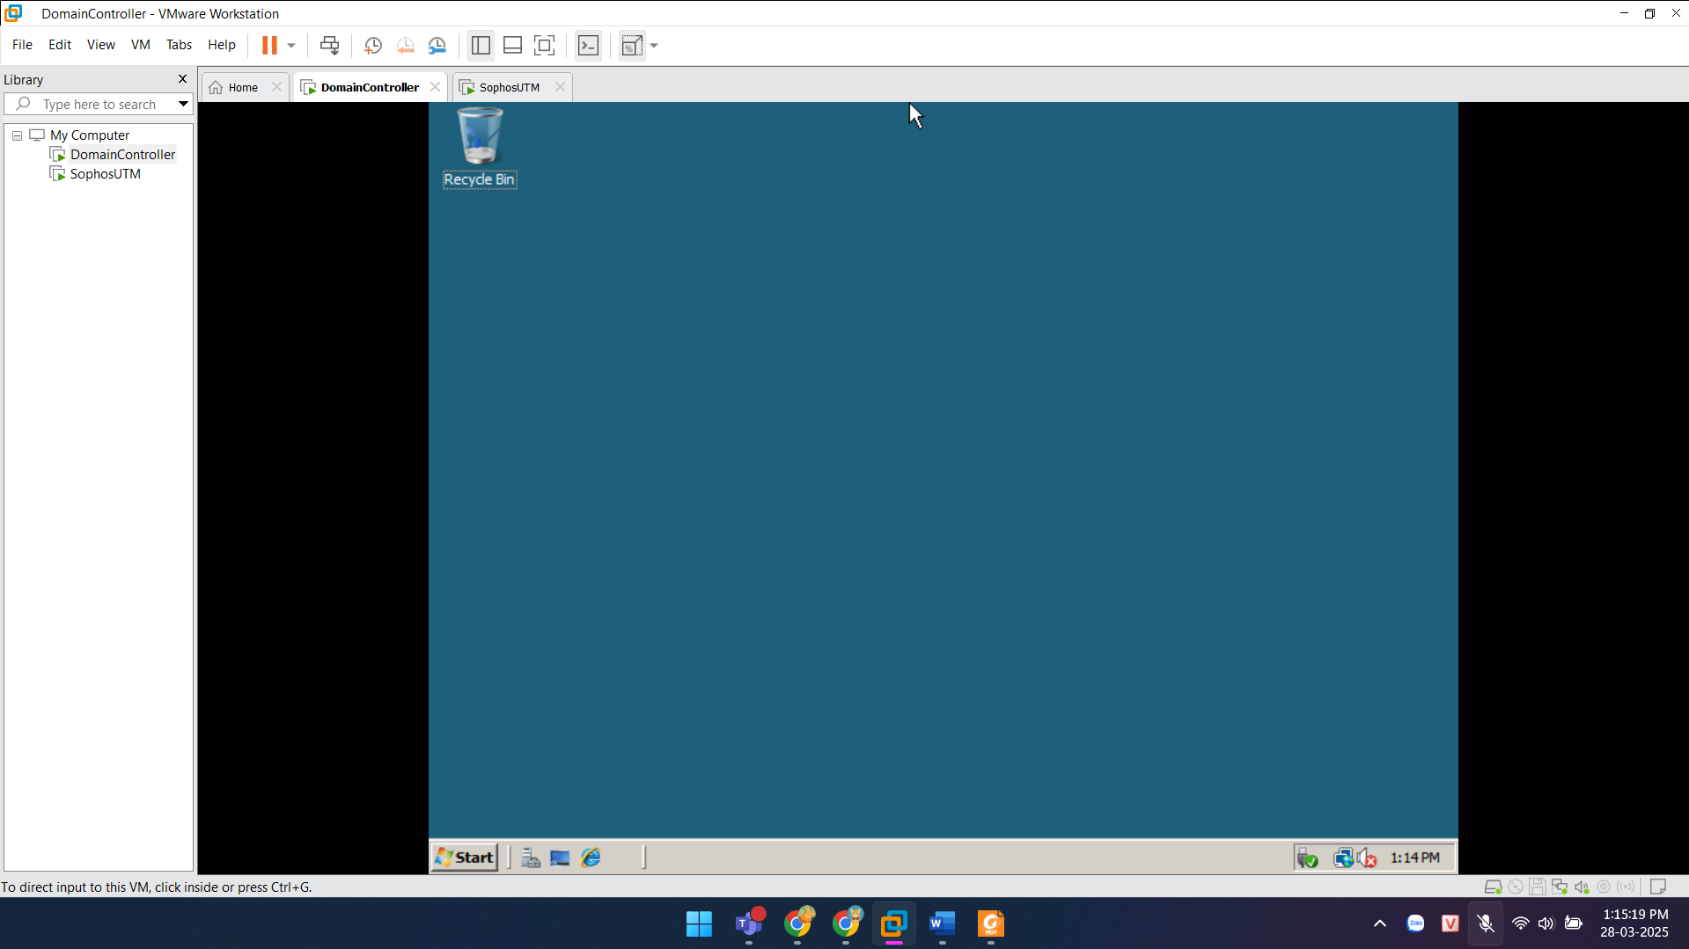

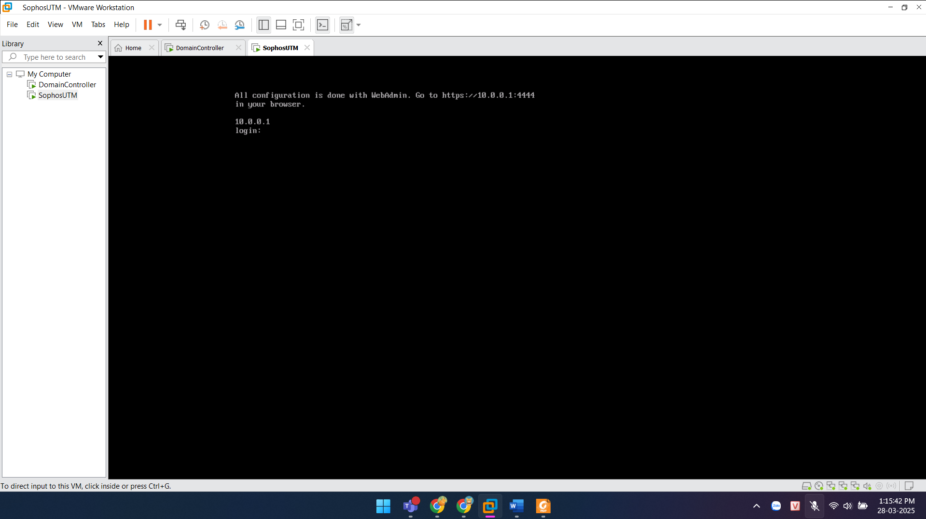

**Bước 2:**

**Bước 3:**

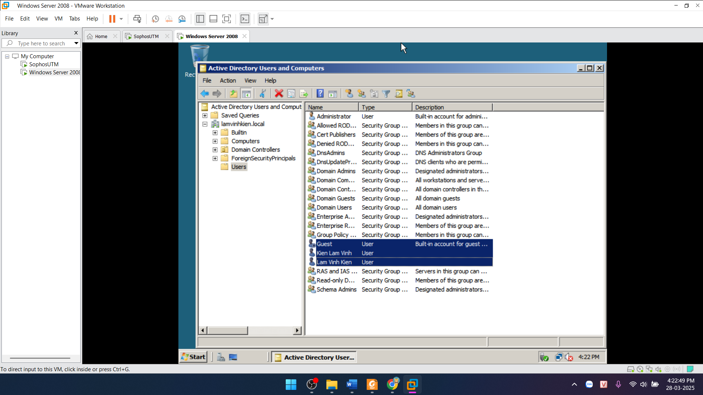

**Bước 4:**

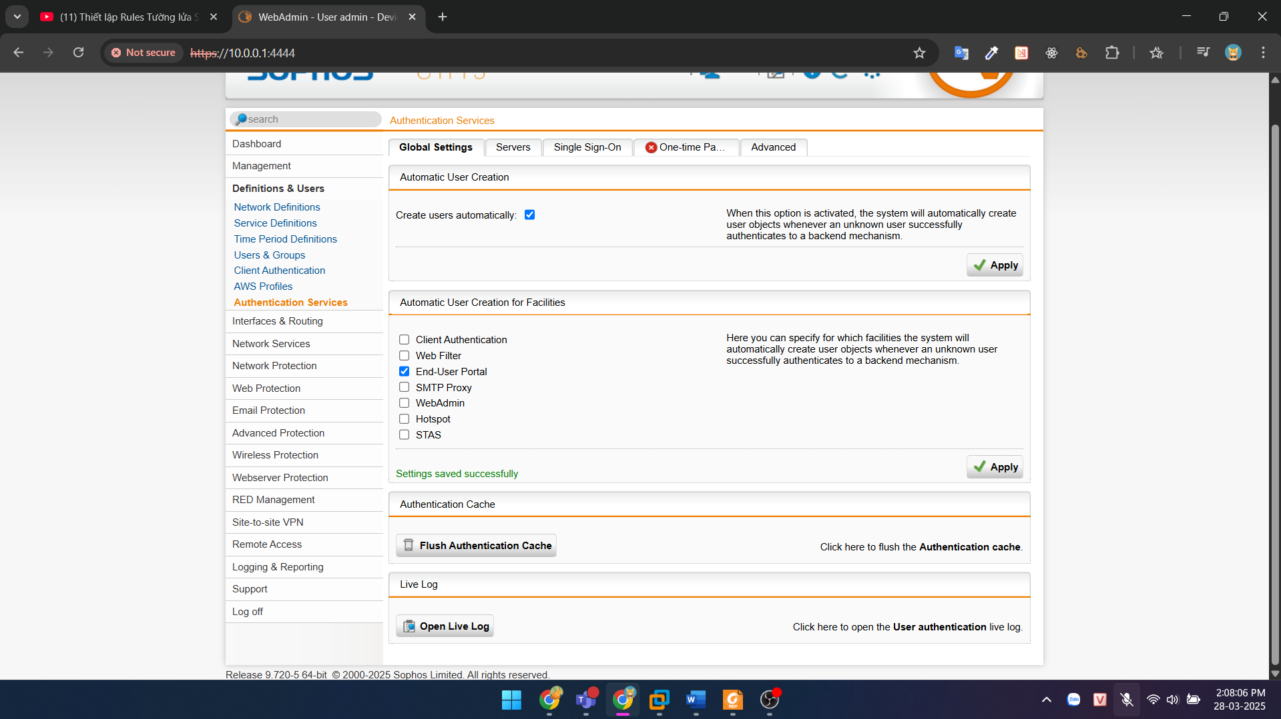

**Bước 5:**

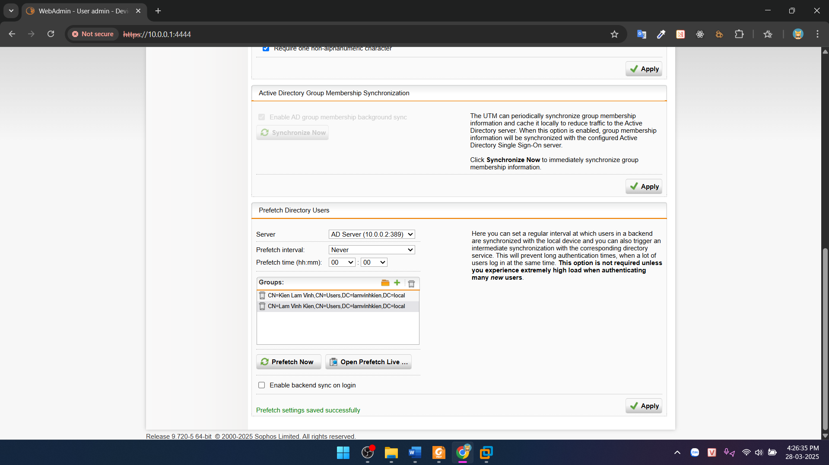

**Câu 2:**

**Bước 1:**

**Bước 2:**

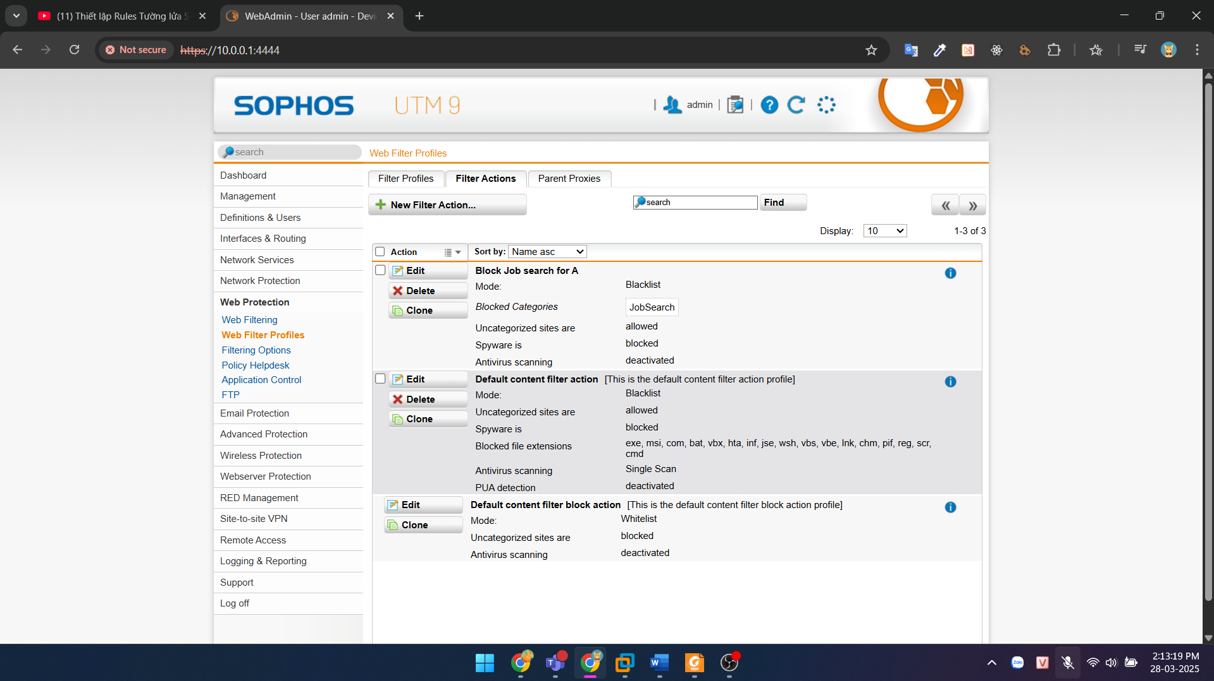

**Trả lời các câu hỏi:**

Kịch bản 2: Quản trị muốn cấm cả A và B truy cập các website có nội dung đồi trụy, vũ khí, có nội dung hình sự • Khi tài khoản A hoặc B truy cập vào các website bị cấm, trình duyệt hiển thị thông báo chặn truy cập.

Kịch bản 3: Quản trị chỉ cho phép tài khoản B truy cập các website Mạng xã hội như Facebook, Twitter vào giờ nghỉ trưa (11h30 – 13h) các ngày trong tuần, các thời gian còn lại cấm không cho truy cập. • Trong khung giờ 11h30 - 13h, tài khoản B có thể truy cập Facebook và Twitter bình thường. Ngoài khung giờ trên, truy cập bị chặn.

Kịch bản 4: Quản trị chỉ muốn cho phép người dùng sử dụng các dịch vụ HTTP, HTTPS và DNS và chỉ cho phép truy cập Internet vào giờ hành chính (tự định nghĩa). • Trong giờ hành chính, người dùng có thể truy cập Internet bình thường. Ngoài giờ hành chính, truy cập Internet bị chặn, chỉ các dịch vụ được phép mới hoạt động.